北京市中医管理局
北京中医健康乡村（社区）试点建设工作

简 报

第158期

北京市中医管理局北京中医健康乡村（社区）试点建设工作
领导小组办公室编印 2018年4月20日

北京中医健康乡村（社区）试点建设工作之
东风社区卫生服务中心举办望京医院朱立国团队骨伤特色门诊揭牌仪式

2018年4月19日上午，“中医健康社区”中国中医科学院望京医院朱立国团队骨伤特色门诊揭牌仪式，在东风社区卫生服务中心会议室举行，朝阳区卫生和计划生育委员会副主任石少辉、中国中医科学院望京医院院长朱立国、东风社区卫生服务中心主任苗杰、书记杜华等领导出席揭牌仪式。
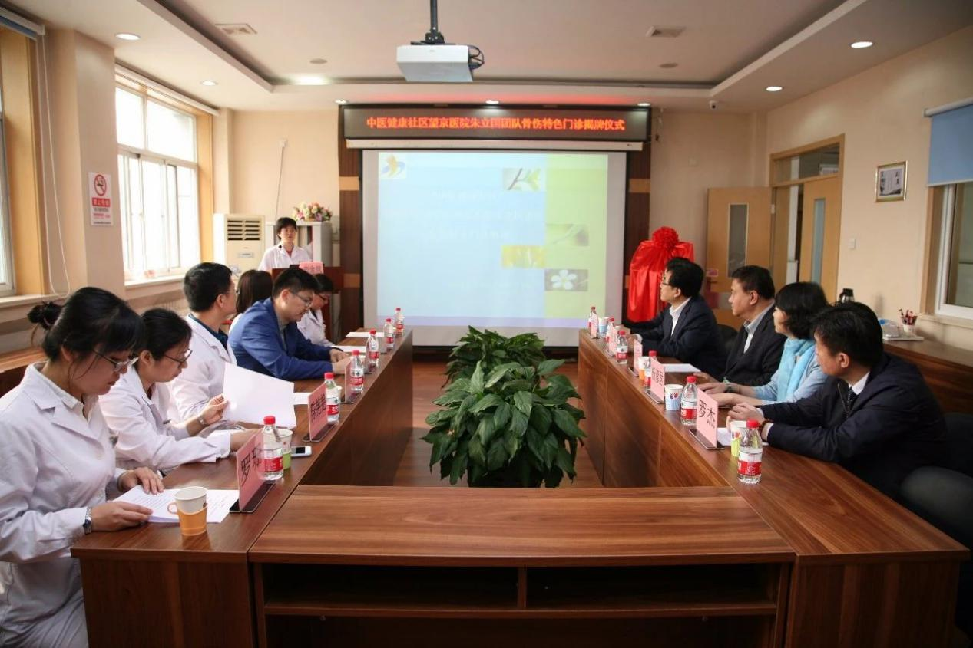
启动会上，东风社区卫生服务中心副主任刘金凤回顾了自2015年至今朱立国团队在中心开展工作的脉络及取得的成绩，尤其是近两年通过专家下社区巡诊，形成了“望京—东风”双向转诊绿色通道的雏形，重点介绍了东风社区卫生服务中心建设骨伤特色门诊的初衷，最后汇报了2018年骨伤特色门诊的工作计划。随后，石少辉副主任、朱立国院长、苗杰主任、杜华书记共同为“中医健康社区”中国中医科学院望京医院朱立国团队骨伤特色门诊进行揭牌。

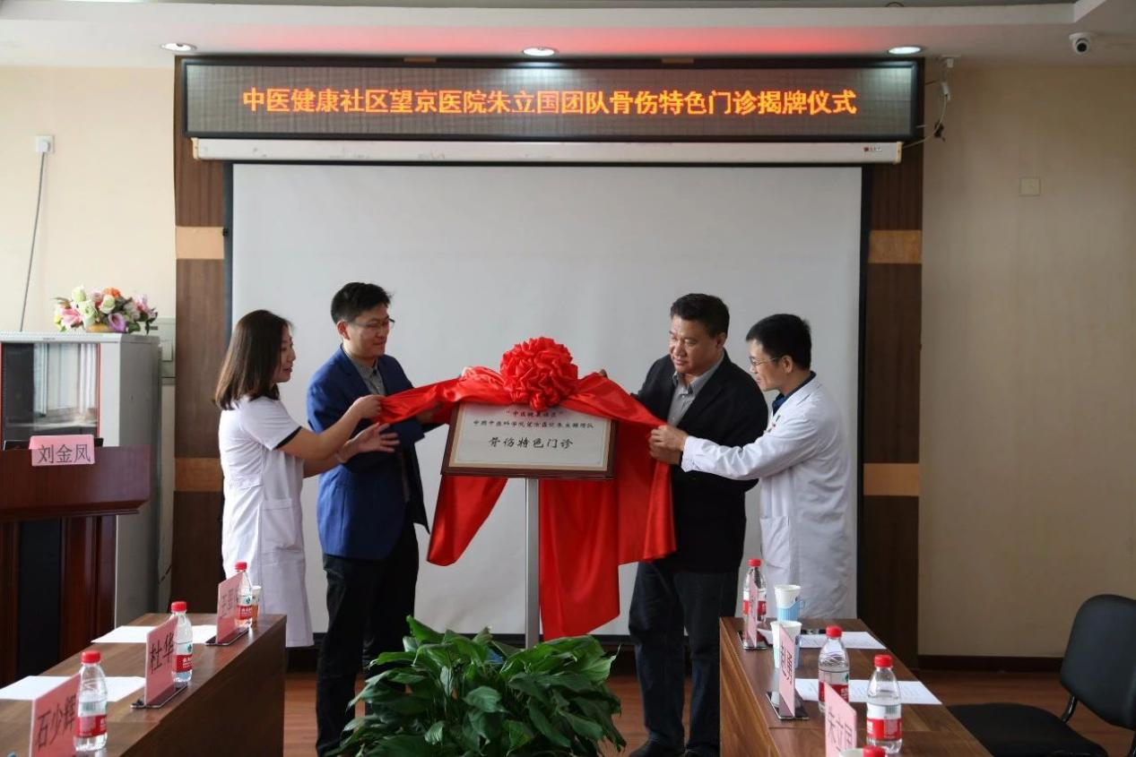

望京医院院长朱立国指出：在过去两年中基本达到了北京市中医管理局最初设定的“强基层，保机制，惠民生”基本目标，在今后的骨伤特色门诊中，要深入贯彻分级诊疗医改方针政策，充分发挥望京医院一体两翼优势，将骨伤科优质资源继续下沉基层，为东风地区居民提供优质便利的中医药健康服务，同时进一步优化双向转诊工作流程，惠及更多居民，并在此过程中，培养基层人才，提升基层中医药服务能力，最后，朱立国院长就未来重点打造的康复专业合作机制进行探讨。
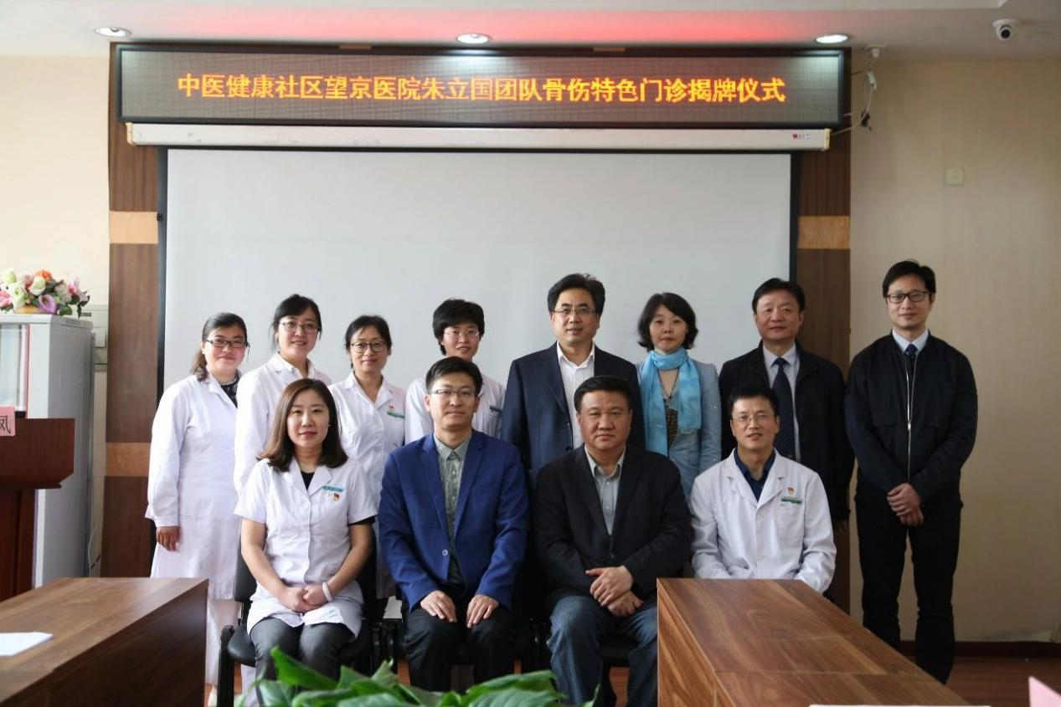
中心主任苗杰表示：通过“中医健康社区”活动，使望京医院朱立国团队下沉社区，在东风社区卫生服务中心开展骨伤特色门诊，这不仅能利用中医适宜技术为东风地区居民提供高水平医疗服务，更能够通过传、帮、带的教学理念促进东风社区卫生服务中心中医技术水平提高，更好的服务地区居民。

朝阳区卫生计生委副主任石少辉表示：要全面落实医药分开综合改革提出的分级诊疗政策，以资源下沉，提升能力为原则，充分发挥望京医院骨伤和康复优势，帮助东风社区卫生服务中心提升服务能力。
会后，望京医院朱立国团队成员与东风中心中医康复科部分医生代表就骨伤特色门诊典型病例开展学术交流，进一步总结前期工作的经验，查找不足，制定了下一步工作计划。

报：社会事业与社会治理体制改革专项小组，北京市医改办，市卫生计生委领导，市医院管理局领导，市中医局领导
送：北京中医药大学管理学院
发：市中医局各处室，各区卫生计生委（中医管理局），各相关单位
（共印50份）

本期责任编辑：赵玉海 林文慧 刘刚 贺勇 郝陵芳 冯敏山

